Srdečně vás zveme na Zoologický seminář

Mgr. Matej Polačik, Ph.D.

Výzkum afrických halančíků rodu Nothobranchius na Ústavu biologie obratlovců AV ČR

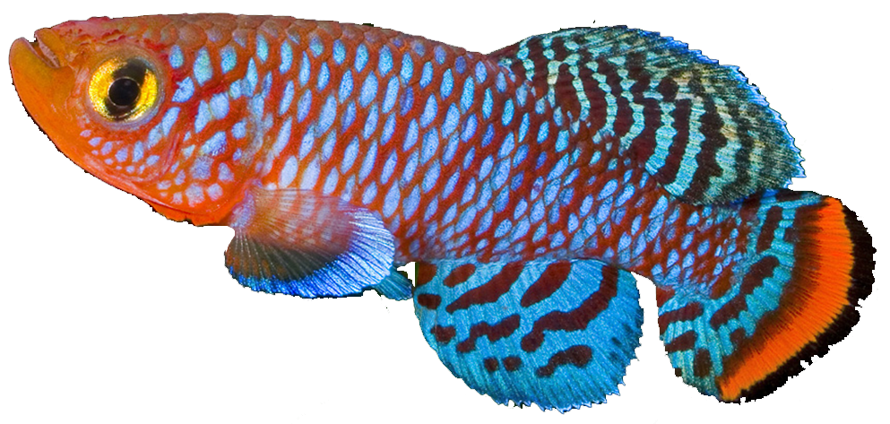

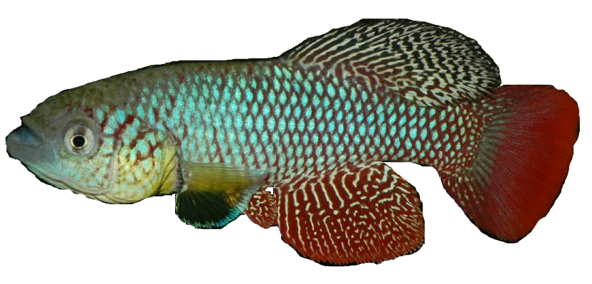
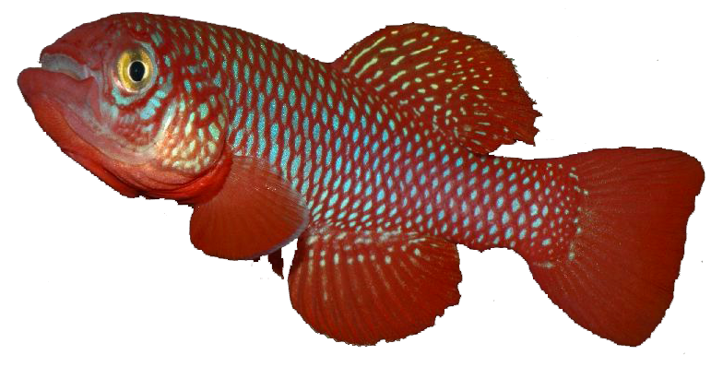

Terénní a laboratorní výzkum rodu Nothobranchius
(ekologie, evoluční ekologie, pohlavní výběr, alternativní životní strategie)

2. 5. 2013

ve 13:00

posluchárna BR3 (budova č. 23)
Terezy Novákové 64, Brno-Řečkovice

